交通安全禁令标志
 | 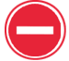 | 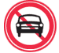 | 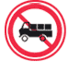
禁止通行 | 禁止驶入 | 除公共汽车外 | 禁止机动车通行
表示禁止一切车辆和行人通行。此标志设在禁止通行的道路入口处。 | 表示禁止车辆驶入。此标志设在禁止驶入的路段入口处。 | 表示禁止某种机动车通行。此标志设在禁止机动车通行的路段入口处。 | 表示禁止载货机动车通行。此标志设在载货机动车通行的路段入口处。
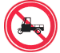 | 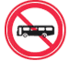 | 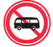 | 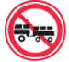
禁止三轮机动车通行 | 禁止大型客车通行 | 禁止小型客车通行 | 禁止汽车拖、挂车通行
表示禁止三轮机动车通行。此标志设在禁止三轮机动车通行的路段入口处。 | 表示禁止大型客车通行。此标志设在禁止大型客车通行的路段入口处。 | 表示禁止小型客车通行。此标志设在禁止小型客车通行的路段入口处。 | 表示禁止汽车拖、挂车通行。此标志设在禁止汽车拖、挂车通行的路段入口处。
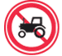 | 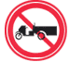 | 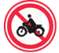 | 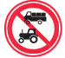
禁止拖拉机通行 | 禁止农用车通行 | 禁止二轮摩托车通行 | 禁止某两种车通行
表示禁止拖拉机通行。此标志设在禁止拖拉机通行的路段入口处。 | 表示禁止农用运输车通行。此标志设在禁止农用运输车通行的路段入口处。 | 表示禁止两轮摩托车通行。此标志设在禁止两轮摩托车通行的路段入口处。 | 表示禁止某两种车通行。此标志设在禁止某两种车通行的路段入口处
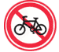 | 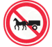 | 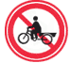 | 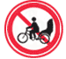
禁止非机动车通行 | 禁止畜力车通行 | 禁止人力货运三轮车通行 | 禁止人力客运三轮车通行
表示禁止非机动车通行。此标志设在禁止非机动车通行的路段入口处。 | 表示禁止畜力车通行。此标志设在禁止畜力车通行的路段入口处。 | 表示禁止人力货运三轮车通行。此标志设在禁止人力货运三轮车通行的路段入口处。 | 表示禁止人力客运三轮车通行。此标志设在禁止人力客运三轮车通行的路段入口处。
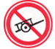 | 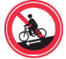 | 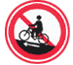 | 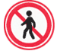
禁止人力车通行 | 禁止骑自行车下坡 | 禁止骑自行车上坡 | 禁止行人通行
表示禁止人力车通行。此标志设在禁止人力车通行的路段入口处。 | 表示禁止骑自行车下坡通行。此标志设在禁止骑自行车下坡通行的路段入口处。 | 表示禁止骑自行车上坡通行。此标志设在禁止骑自行车上坡通行的路段入口处。 | 表示禁止行人通行。此标志设在禁止行人通行的路段入口处。
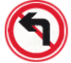 |  | 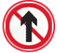 | 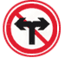
禁止向左转弯 | 禁止向右转弯 | 禁止直行 | 禁止向左向右转弯
表示前方路口禁止一切车辆向左转弯。此标志设在禁止向左转弯的路口前适当位置 | 表示前方路口禁止一切车辆向右转弯。此标志设在禁止向右转弯的路口前适当位置。 | 表示前方路口禁止一切车辆直行。此标志设在禁止直行的路口前适当位置。 | 表示前方路口禁止一切车辆向左向右转弯。此标志设在禁止向左向右转弯的路口前适当位置。
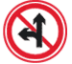 | 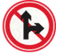 | 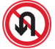 | 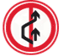
禁止直行和向左转弯 | 禁止直行和向右转弯 | 禁止掉头 | 禁止超车
表示前方路口禁止一切车辆直行和向左转弯。此标志设在禁止直行和向左转弯的路口前适当位置。 | 表示前方路口禁止一切车辆直行和向右转弯。此标志设在禁止直行和向右转弯的路口前适当位置。 | 表示前方路口禁止一切车辆掉头。此标志设在禁止掉头的路口前适当位置。 | 表示该标志至前方解除禁止超车标志的路段内，不准机动车超车。此标志设在禁止超车的起点。
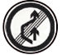 |  | 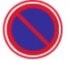 | 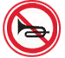
解除禁止超车 | 禁止车辆临时或长时停放 | 禁止车辆长时停放 | 禁止鸣喇叭
表示禁止超车路段结束。此标志设在禁止超车的终点。 | 表示在限定的范围内，禁止一切车辆临时或长时停放。此标志设在禁止车辆停放的地方。禁止车辆停放的时间、车种和范围可用辅助标志说明。 | 禁止车辆长时停放，临时停放不受限制。禁止车辆停放的时间、车种和范围可用辅助标志说明。 | 表示禁止鸣喇叭。此标志设在需要禁止鸣喇叭的地方。禁止鸣喇叭的时间和范围可用辅助标志说明。
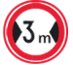 | 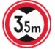 | 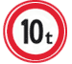 | 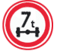
限制宽度 | 限制高度 | 限制质量 | 限制轴重
表示禁止装载宽度超过标志所示数值的车辆通行。此标志设在最大允许宽度受限制的地方。 以图为例：装载宽度不得超过3米 | 表示禁止装载高度超过标志所示数值的车辆通行。此标志设在最大允许高度受限制的地方。 以图为例：装载高度不得超过3.5米。 | 表示禁止总质量超过标志所示数值的车辆通行。此标志设在需要限制车辆质量的桥梁两端。以图为例：装载总质量不得超过10t。 | 表示禁止轴重超过标志所示数值的车辆通行。此标志设在需要限制车辆轴重的桥梁两端。以图为例：限制车辆轴重量不得超过7t。
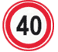 | 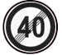 | 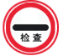 | 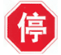
限制速度 | 解除限制速度 | 停车检查 | 停车让行
表示该标志至前方限制速度标志的路段内，机动车行驶速度不得超过标志所示数值。此标志设在需要限制车辆速度的路段的起点。以图为例：限制行驶时速不得超过40公里。 | 表示限制速度路段结束。此标志设在限制车辆速度路段的重点。 | 表示机动车必须停车接受检查。此标志设在关卡将近处，以便要求车辆接受检查或缴费等手续。标志中可加注说明检查事项。 | 表示车辆必须在停止线以外停车了望，确认安全后，才准许通行。停车让行标志在下列情况下设置：(1)与交通流量较大的干路平交的支路路口；(2)无人看守的铁路道口；(3)其他需要设置的地方。
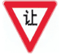 | 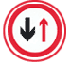 | 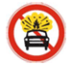
减速让行 | 会车让行 | 禁止运输危险物品车辆驶入标志
表示车辆应减速让行，告示车辆驾驶员必须慢行或停车，观察干路行车情况，在确保干道车辆优先的前提下，认为安全时方可续行。此标志设在视线良好交叉道路的次要路口。 | 表示车辆会车时，必须停车让对方车先行。设置在会车有困难的狭窄路段的一端或由于某种原因只能开放一条车道作双向通行路段的一端。 | 表示禁止运输危险物品车辆驶入。设在禁止运输危险物品车辆驶入路段的入口处。

